Številka: 478-10/2021-8
Datum: 27. 2. 2023

OBČINA KOMEN
OBČINSKI SVET

Na podlagi 30. člena Statuta Občine Komen (Ur.l. RS, št. 80/09, 39/14, 39/16) predlagam občinskemu svetu Občine Komen v sprejem naslednji:
Sklep o ukinitvi statusa grajenega javnega dobra na parcelah št. 2717/7, 2080/3, 2080/27 vse k.o. 2415 Kobjeglava, 1437/18 in 430 obe k.o. 2424 Volčji Grad in 957/9 k.o. 2416 Štanjel

Obrazložitev:

Na občinsko upravo Občine Komen sta prispeli vlogi oseb za odkup delov nepremičnin s parc. št. 2717/3 k.o. 2415 Kobjeglava in 1437/16 k.o. 2424 Volčji Grad. Navedeni nepremičnini sta po namenski rabi stavbni zemljišči, prva v izmeri 180 m2, predstavlja dvorišče ob stanovanjski hiši, druga pa v izmeri 110 m2 in je v naravi dovozna pot do stanovanjske hiše.

Za mnenje glede prodaje delov nepremičnin smo zaprosili vaški skupnosti v katerih se posamezni nepremičnini nahajata. Tako vaška skupnost Kobjeglava – Tupelče, kot vaška skupnost Volčji Grad se s prodajo strinjata.

Za namen prodaje dela nepremičnine mora ta del predhodno postati samostojna nepremičnina z lastno parcelno številko. Parceli sta nastali na podlagi zahteve Občine Komen v postopku ureditve mej in parcelacije.

Parcela št. 2717/7 k.o. 2415 Kobjeglava je bila določena z odločbo Območne geodetske uprave Koper, številka 02152-2234/2022-2552-2 z dne 8. 11. 2022. V evidenci zemljiškega katastra, se je v zemljiškem katastru ukinila parcela št. 2717/3 k.o. 2415 Kobjeglava, v izmeri 7832 m2 in se razdelila na parceli št. 2717/6 v izmeri 7652 m2 in 2717/7 v izmeri 180 m2.

Parcela št. 1437/18 k.o. 2424 Volčji Grad je bila določena z odločbo Območne geodetske uprave Koper, številka 02152-16150/2022-2552-5 z dne 16. 2. 2023. V evidenci zemljiškega katastra, se je v zemljiškem katastru ukinila parcela št. 1437/16 k.o. 2424 Volčji Grad, v izmeri 5803 m2 in se razdelila na parceli št. 1437/19 v izmeri 5693 m2 in 1437/18 v izmeri 110 m2.

Nepremičnini s parc. št. 2717/7 k.o. 2415 Kobjeglava in 1437/18 k.o. 2424 Volčji Grad imata v zemljiški knjigi zaznambo javnega dobra v lasti Občine Komen, saj sta bili sestavni del parcel, po katerih potekata občinski javni poti. Obravnavani nepremičnini se že vrsto let uporabljata kot dvorišče oz. dovozna pot k stanovanjski hiši in ne služita namenu javnega dobra.

Nepremičnine s parc. št. 2080/3, 2080/27 obe k.o. 2415 Kobjeglava, 957/9 k.o. 2416 Štanjel in 430 k.o. 2424 Volčji Grad imajo zaznambo javnega dobra v zemljiški knjigi že od nastanka zemljiške knjige. V letu 2017 pa smo na nepremičninah vpisali lastništvo na Občino Komen. Predmetne nepremičnine so v naravi gozdno oz. kmetijsko zemljišče in se ne uporabljajo za namen splošne rabe.

Stvarnopravni zakonik (Ur.l. RS, št. 87/02, 91/13 in 23/20) v 19. členu določa, da je javno dobro stvar, ki jo v skladu z njenim namenom ob enakih pogojih lahko uporablja vsakdo (splošna raba). Definicija javnega dobra je opredeljena v 3. členu Zakona o urejanju prostora (Ur. l. RS, 199/21, v nadaljevanju: ZUreP-3): »grajeno javno dobro je zemljišče, objekt ali njegov del, namenjen taki splošni rabi, kot jo glede na namen njegove uporabe določa zakon ali na njegovi podlagi izdan predpis; grajeno javno dobro je državnega in lokalnega pomena ter je lahko v lasti države, občine ali v zasebni lasti«.

ZUreP-3 v 3. odstavku 262. člena določa, da se grajenemu javnemu dobru status lahko odvzame smiselno po postopku iz 260. člena tega zakona, 260. člen pa določa, da se status grajenega javnega dobra lokalnega pomena pridobi z ugotovitveno odločbo, ki jo na podlagi sklepa občinskega sveta po uradni dolžnosti izda občinska uprava. Iz tega izhaja, da objektu preneha status grajenega javnega dobra z ugotovitveno odločbo, ki jo na podlagi sklepa občinskega sveta po uradni dolžnosti izda občinska uprava.
Ko postane odločba o ukinitvi javnega dobra pravnomočna, jo občinska uprava pošlje pristojnemu sodišču, ki po uradni dolžnosti iz zemljiške knjige izbriše zaznambo javnega dobra.

Z ukinitvijo javnega dobra bodo nastopili pogoji za razpolaganje z nepremičninama. Priloženi sklep o ukinitvi grajenega javnega dobra zato predajamo v obravnavo, s predlogom, da se ga sprejme.

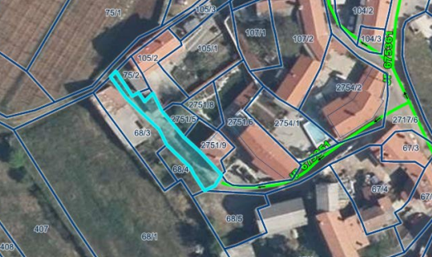
parc. št. 2717/7 k.o. Kobjeglava

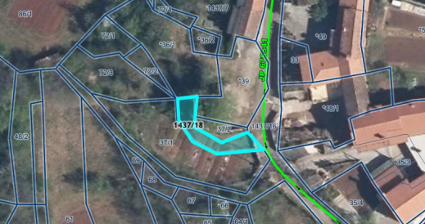
parc. št. 1437/18 k.o. Volčji Grad

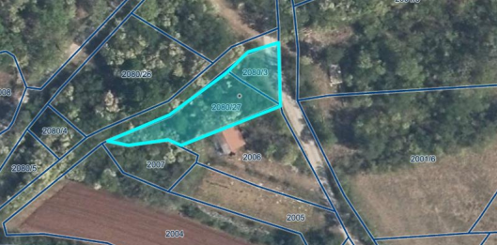
parc. št. 2080/3 in 2080/27 k.o. Kobjeglava

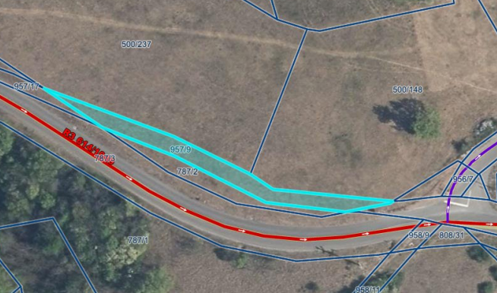
parc. št. 957/9 k.o. Štanjel

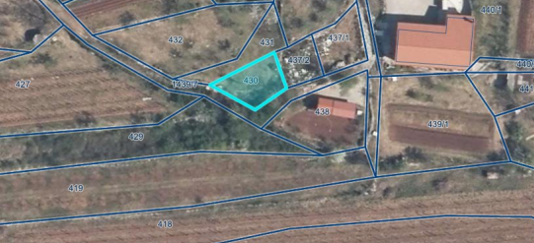
parc. št. 430 k.o. Volčji Grad

Pripravila:
mag. Katja Mulič mag. Erik Modic
župan

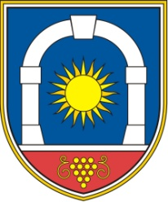
Občina Komen
Občinski svet
Komen 86
6223 Komen

Številka:
Datum:

Na podlagi 16. Statuta Občine Komen (Ur.l. RS, št. 80/09, 39/14, 39/16) je občinski svet Občine Komen na ……redni seji dne………….sprejel

S K L E P

1.

Ugotavlja se, da nepremičnine s parc. št. 2717/7 k.o. 2415 Kobjeglava, v izmeri 180 m², 2080/3 k.o. 2415 Kobjeglava, v izmeri 108 m², 2080/27 k.o. 2415 Kobjeglava, v izmeri 403 m², 1437/18 k.o. 2424 Volčji Grad, v izmeri 110 m², 430 k.o. 2424 Volčji Grad, v izmeri 147 m² in s parc. št. 957/9 k.o. 2416 Štanjel, v izmeri 466 m2, v zemljiški knjigi vpisane z zaznambo grajenega javnega dobra v lasti Občine Komen, ne služijo več vpisanemu namenu, zato se status grajenega javnega dobra ukine.

2.

Navedene nepremičnine izgubijo status grajenega javnega dobra z ugotovitveno odločbo, ki jo izda po uradni dolžnosti občinska uprava. Po pravnomočnosti odločbe se le-ta pošlje pristojnemu sodišču, da po uradni dolžnosti iz zemljiške knjige izbriše zaznambo o grajenem javnem dobru. Z izbrisom zaznambe javnega dobra postanejo parcele št. 2717/7, 2080/3, 2080/27 vse k.o. 2415 Kobjeglava, 1437/1, 430 obe k.o. 2424 Volčji Grad in 957/9 k.o. 2416 Štanjel, last Občine Komen.

3.

Ta sklep začne veljati naslednji dan po objavi v Uradnem listu Republike Slovenije.

mag. Erik Modic
župan

Sklep poslati:
- v objavo v Uradnem listu

